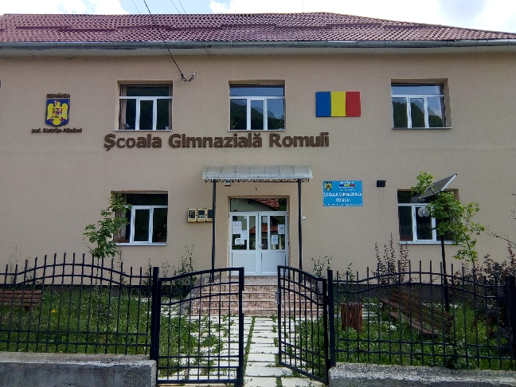

ŞCOALA GIMNAZIALĂ ROMULI
427250 Romuli, Str.Pricipala, Nr.88, Jud. Bistrita-Nasaud
Tel. / Fax: 0263-383011

E-mail: scoalaromuli@yahoo.com

____________________________________________________________________

Anunț concurs pentru post contractual conform H.G. 1336/2022

A.) Școala Gimnazială Romuli, cu sediul în comuna Romuli, str.Principală, nr.88, județul Bistrița-Năsăud, organizează, în conformitate cu prevederile Hotărârii Guvernului nr. 1.336/08.11.2022 pentru aprobarea Regulamentului-cadru privind organizarea și dezvoltarea carierei personalului contractual din sectorul bugetar plătit din fonduri publice, cu modificările și completările ulterioare, concurs pentru ocuparea următorului post contractual vacant:

1. Postul scos la concurs
- Denumirea postului: Îngrijitor clădiri
- Număr posturi: 1 post vacant
- Nivelul postului: funcție contractuală de execuție
- Compartiment: Ludotecă și grup de joacă “Trenulețul Veseliei”
- Durata contractului individual de muncă: perioadă determinată
- Durata normală a timpului de muncă: 8 ore/zi, 40 ore/săptămână
- Locul de desfășurare a activității: Școala Gimnazială Romuli / Ludotecă și grup de joacă “Trenulețul Veseliei”

B.) Dosarul de concurs

În vederea participării la concurs, candidații depun un dosar care va conține, în condițiile H.G. nr. 1.336/2022:
- formular de înscriere la concurs, conform modelului prevăzut în anexa nr. 2 la H.G. nr. 1.336/2022;
- copia actului de identitate;
- copia certificatului de căsătorie sau a altui document prin care s-a realizat schimbarea numelui, după caz;
- copiile documentelor care atestă nivelul studiilor și ale altor acte care atestă efectuarea unor specializări;
- copia carnetului de muncă și/sau adeverință eliberată de angajator pentru perioada lucrată, care să ateste vechimea în muncă și, după caz, în specialitatea studiilor;
- certificat de cazier judiciar sau, după caz, extras de pe cazierul judiciar;
- adeverință medicală care să ateste starea de sănătate corespunzătoare, eliberată de medicul de familie sau de o unitate sanitară abilitată;
- certificatul de integritate comportamentală;
- curriculum vitae, model comun european.
Copiile documentelor prevăzute la punctele 2–5 se prezintă însoțite de documentele originale, în vederea verificării conformității cu originalul.
Dosarele de concurs se depun la sediul Școlii Gimnaziale Romuli, din comuna Romuli, str.Principală, nr.88, județul Bistrița-Năsăud, în intervalul orar 09.00 – 13.00, până cel târziu în data de 25.09.2026 ora 13.00.

C.) Condiții generale de participare
Poate participa la concurs persoana care îndeplinește condițiile generale prevăzute de art. 15 din H.G. nr. 1.336/2022, cu modificările și completările ulterioare, respectiv:
a) are cetățenia română sau cetățenia unui alt stat membru al Uniunii Europene, a unui stat parte la Acordul privind Spațiul Economic European ori cetățenia Confederației Elvețiene;
b) cunoaște limba română, scris și vorbit;
c) are capacitate de muncă în conformitate cu prevederile Legii nr. 53/2003 – Codul muncii, republicată, cu modificările și completările ulterioare;
d) are o stare de sănătate corespunzătoare postului pentru care candidează, atestată pe baza adeverinței medicale eliberate de medicul de familie sau de unitățile sanitare abilitate;
e) îndeplinește condițiile de studii, de vechime în specialitate și, după caz, alte condiții specifice potrivit cerințelor postului scos la concurs;
f) nu a fost condamnată definitiv pentru săvârșirea unei infracțiuni contra securității naționale, contra autorității, contra umanității, infracțiuni de corupție sau de serviciu, infracțiuni de fals ori contra înfăptuirii justiției, infracțiuni săvârșite cu intenție care ar face o persoană candidată la post incompatibilă cu exercitarea funcției contractuale pentru care candidează, cu excepția situației în care a intervenit reabilitarea;
g) nu execută o pedeapsă complementară prin care i-a fost interzisă exercitarea dreptului de a ocupa funcția, de a exercita profesia sau meseria ori de a desfășura activitatea de care s-a folosit pentru săvârșirea infracțiunii și față de aceasta nu s-a luat măsura de siguranță a interzicerii ocupării unei funcții sau a exercitării unei profesii;
h) nu a comis infracțiunile prevăzute la art. 1 alin. (2) din Legea nr. 118/2019 privind Registrul național automatizat cu privire la persoanele care au comis infracțiuni sexuale, de exploatare a unor persoane sau asupra minorilor, precum și pentru completarea Legii nr. 76/2008, cu modificările ulterioare, pentru domeniile în care este necesar certificatul de integritate comportamentală.

3. Condiții specifice de participare: Candidații trebuie să îndeplinească următoarele condiții specifice:
- studii liceale, absolvite cu diplomă de bacalaureat;
- vechime în muncă: minimum 3 ani;

D.) Bibliografia și tematica vor fi afișate la sediul instituției.

E.) Calendarul concursului
- ACTIVITATE | DATA | ORA
- Data publicării anunțului: | 11.09.2026
- Data limita de depunere a dosarelor: | 25.09.2026 | 13.00
- Selecția dosarelor: | 28.09.2026 | 12.00
- Afișarea rezultatului selecției dosarelor: | 29.09.2026 | 13.00
- Termen depunere contestații la selecția dosarelor: | 29.09.2026 | 13.00
- Soluționarea contestațiilor: | 30.09.2026 | 13.00
- Proba scrisă: | 01.10.2026, | 12.00
- Afișarea rezultatului probei scrise: | 02.10.2026 | 11.00
- Termen depunere contestații la proba scrisă: | 05.10.2026 | 13.00
- Soluționarea contestațiilor: | 06.10.2026 | 12.00
- Interviul: | 07.10.2026 | 12.00
- Afișarea rezultatului interviului: | 08.10.2026 | 12.00
- Termen depunere contestații la interviu: | 09.10.2026 | 12.00
- Soluționarea contestațiilor: | 12.10.2026 | 12.00
- Afișarea rezultatului final: | 12.10.2026 | 12.00

Persoană de contact: Bolfa Adina Maria, Telefon: 0736 489 317, E-mail: scoalaromuli@yahoo.com

Director, Semnatura,
Prof. Monița Narcisa

Data: 10.09.2026

